В 2017 году Всемирная организация здравоохранения (ВОЗ) решила сделать темой Всемирного дня здоровья помощь людям, страдающим депрессией. Он пройдет под лозунгом «Давай поговорим».
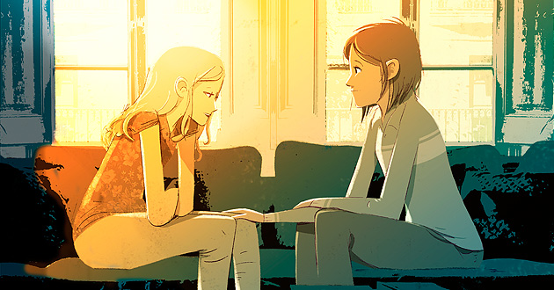

По данным ВОЗ, депрессия и тревожные расстройства ежегодно наносят глобальной экономике ущерб в размере $1 трлн. При этом каждый вложенный в борьбу с этими болезнями доллар принесет любой экономике $4 из-за улучшения здоровья и работоспособности населения, говорится в исследовании ВОЗ.
Всемирный день здоровья отмечается ежегодно 7 апреля в честь Дня основания ВОЗ.
Депрессия поражает людей всех возрастов, из всех слоев общества, во всех странах. Она вызывает душевные страдания и влияет на способность людей выполнять повседневные задачи. В худшем случае депрессия может привести к самоубийству, которое занимает второе место среди причин смерти людей в возрасте 15–29 лет, сообщает ВОЗ.
«Начиная с 10 октября 2016 года, общая цель Всемирного дня психического здоровья заключается в том, чтобы все люди, страдающие депрессией во всех странах, могли обратиться за помощью и получить ее. Конкретнее, мы хотим информировать широкую общественность о депрессии, ее причинах и возможных последствиях, включая самоубийство, а также о том, какие существуют виды помощи по профилактике и лечению депрессии. Мы хотим, чтобы люди с депрессией не боялись обращаться за помощью, а их члены семьи, друзья и коллеги могли оказать им поддержку», – говорится на сайте ВОЗ.
ВОЗ решила обратить особое внимание на три группы, которые подвержены особому риску: подростки и молодежь, женщины детородного возраста (особенно после родов) и пожилые люди (старше 60 лет).
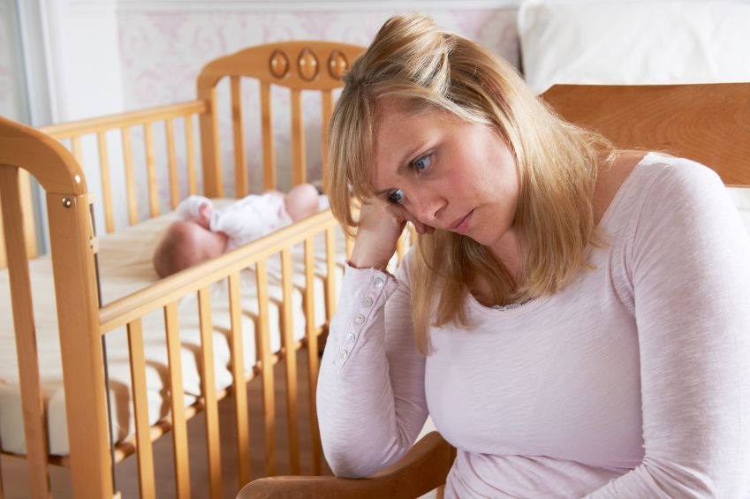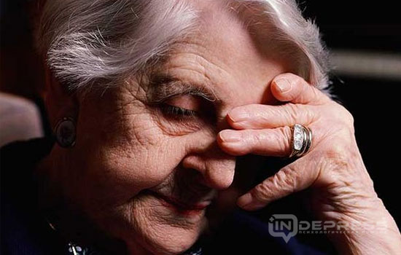
Депрессия или депрессивный синдром — патологическое состояние, проявляющееся психическим расстройством, подавленным настроением и замедлением психических процессов. Отмечается снижение общего тонуса, медлительность движений, расстройство сна и нарушение пищеварения. Заболевание происходит от латинского «deprimo» — давить, подавлять и характеризуется следующими признаками:
- сниженное и подавленное настроение;
- нарушение мышления, проявляющееся негативизмом и пессимизмом;
- двигательная заторможенность.
- утрата удовлетворения от ранее приятной деятельности;
- значительная утомляемость, что часто скрывается в формулировке — «нет сил».
Проявление этих симптомов возможно в разной степени, например, подавленное состояние, которое может проявляться печалью, утратой интереса к жизни и окружающим, привычной деятельности, заметным снижение самооценки.
Депрессия чаще отмечается у женщин, чем у мужчин, в преклонном и старческом возрасте. Еще Гиппократ подробно описал подобное состояние, называя его «меланхолия», так что считать, что депрессия — порождение современного ритма и стиля жизни не приходится.
Необходимо понимать, что депрессия — это не просто плохое настроение, которое могло возникнуть как реакция на некоторые тяжелые переживания, например, потерю близкого человека, перенесенное горе. Депрессию следует рассматривать как устойчивое болезненное состояние, длящееся даже после устранения причин, которые явились толчком к ее развитию. У людей преклонного и пожилого возраста заболевание может развиться при чрезмерной нагрузке мозга или после бесконтрольного приема некоторых седативных препаратов, сильного стресса, а также без каких-либо видимых причин, так называемая эндогенная депрессия как проявление предстарческого или маниакально-депрессивного психоза. У лиц с ослабленной психикой, больных неврозами, психопатиями и сосудистыми расстройствами возможно возникновение депрессии по самому незначительному поводу.

Дополнительные симптомы депрессии это: пессимизм, чувство вины, страха, бесполезности, мысли о смерти и самоубийстве, неспособность принимать решение, нарушение сна и аппетита, заниженная самооценка. Как правило диагностика болезни осуществляется при наличии подобных симптомов не менее двух недель.
Депрессия любой формы и степени всегда нуждается в лечении и надеяться на то, что как-то обойдется, не приходится. Правда, не каждому пациенту необходима госпитализация, лечение иногда возможно амбулаторно, и это может быть:
- фармакотерапия;
- психотерапия;
- социальная терапия.
Легкая и умеренная депрессия предполагает лечение растительными средствами, больные с заторможенностью, тоской и апатией нуждаются в препаратах стимулирующего действия, при необъяснимой тревоге, беспокойстве рекомендованы седативные лекарства. Как наиболее эффективный метод лечения депрессии зарекомендовал себя комплекс антидепрессантов и психотерапии при неукоснительном исполнении всех предписаний врача.

